**Муниципальное дошкольное образовательное автономное учреждение**

**«Центр развития ребенка – детский сад №56 «Надежда» г.Орска»**



**Линейка добрых дел:**

**«Книжкина неделя»**

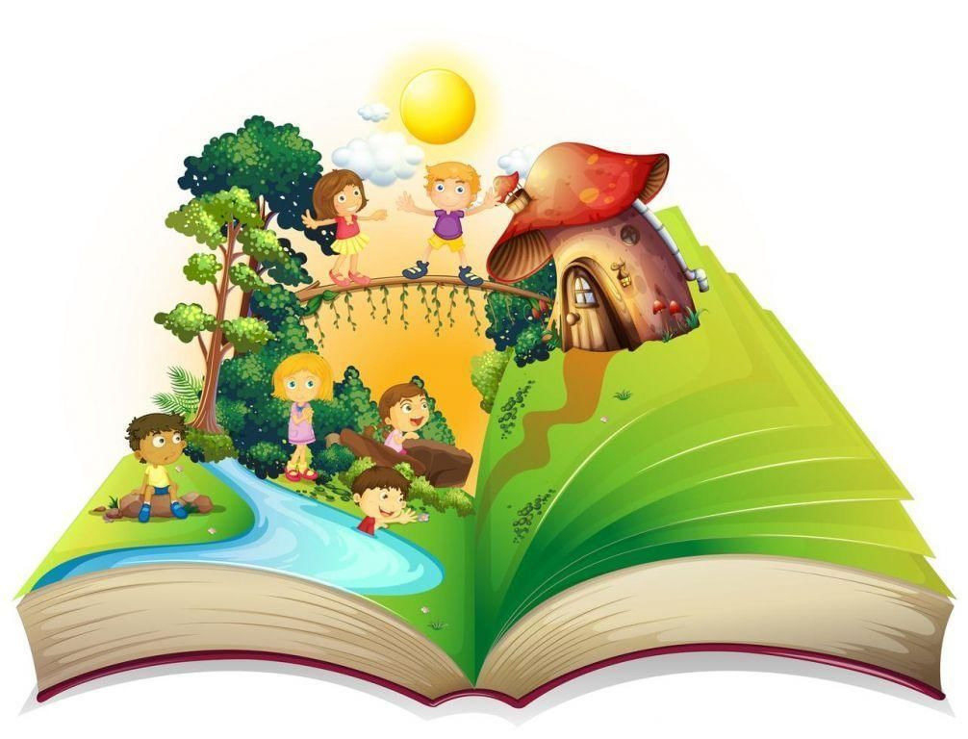

**Подготовила:**

воспитатель высшей

кв. категории

Комиссарова Н.В.

**Орск 2025 г.**

**Ведущ:** Ребята, отгадайте загадку:

«Не куст, а с листочками,

не рубашка, а сшита,

не человек, а рассказывает…» (книга).

**Ведущ:** Ребята, а вы знаете какие бывают книги?

**Дети:** (книжки малышки, книжки игрушки, книжки раскладушки…..

**Ведущ:** А вы ребята любите читать книги?

А почему нужно читать книги нам расскажут ребята подготовительной к школе группы.

**Дети:**

1.Книжка-умный, добрый друг,

Знает книжка все вокруг-

Что, зачем, откуда, как

И о чем писал Маршак.

2.Ты узнаешь сотни стран,

Погрузишься в океан,

И в космический полет

Книга мигом унесет.

3.Чем питается верблюд?

Сколько лет киты живут?

Спросишь книжку- даст ответ,

У нее секретов нет.

4.Книжек первые страницы  
Нас встречают с первых лет  
И несут нас, точно птицы,  
Облетая целый свет.

**Ведущая:**

И несут нас, точно птицы,  
Облетая целый свет.

Совершенно-верно. Известная детская писательница Астрид Линдгрен, как-то сказала: «Давая детям книги, вы дарите им крылья!»

Вы ребята эту писательницу тоже знаете она написала всем известную сказку «Малыш и Карлсон».

**(Под музыку входит Карлсон)**

**Карлсон:** Я Карлсон, который живёт на крыше! Ого! А что вы здесь делаете? Вы, наверное, отмечаете день рождение- день варенье? Где же моя большая ложка?

**Ведущ:** Нет Карлсон, Мы сегодня собрались что бы поговорить о книгах. Но день рождение у книги тоже есть.

Ежегодно 2 апреля в день рождения великого сказочника из Дании Ганса Христиана Андерсена, весь мир отмечает **Международный день детской книги**.

**Карлсон:** это значит на день рождение мне 2 апреля прилетать надо?

**Ведущ:** верно, мы будем отмечать международный день книги и в этом году будем отмечать 220 летие со дня рождения великого сказочника Ганса Христиана Андерсена!

**Карлсон:** А сказки я тоже люблю. Вот, например сказка:

***(Называет сказки, дети исправляют ошибки в названиях сказок)***

«Царевна-индюшка»

**Ведущая:** «Царевна-индюшка»

-Oй Ребята, разве такая сказка есть (дети исправляют).

**Карлсон:** «Петушок – золотой пастушок»

«По-собачьему велению»

«Сивка-будка»

«Сестрица Алёнушка и братец Никитушка»

«Лапша из топора»

«Крошечка-Горошечка»

«Теребок»

**Ведущий:** ой что-то ты Карлсон совсем всё напутал.

Ты, наверное, не любишь читать книги?

**Карлсон:** нет не люблю. Я люблю шалить!

**Ведущ:** по шалить мы тоже любим. Но книжки наши дети читать любят.

А я вот предлагаю поиграть в игру «Что любит книга?» Хотите?

Если согласны, говорим «да», не согласны – «нет»

***Игра «*Что любит книга?*»***

Книга любит….

Закладку? (да)

Дождик и снег? (нет)

Грязные руки? (нет)

Когда её читают? (да)

Яичницу? (нет)

Обложку? (да)

Валяться на полу? (нет)

Чистые руки? (да)

Драться? (нет)

Жить на книжной полке? (Да)

Мороженое? (нет)

Загнутые страницы?

Бережное отношение? (да)

Любознательных читателей? (да)

Верно ребята. А ты Карлсон об этом знал?

**Карлсон:** Нет. Но теперь я буду знать. Ребята, вы так интересно рассказывали о книгах. Ой, у меня где-то на крыше была книжка, полечу ка я её читать. До свидания ребята!

**Ведущ: А закончить я хочу нашу линейку словами известного детского писателя Сергея Михалкова**

**Обращение писателя к читателям**

Я к вам обращаюсь, товарищи, дети:  
Полезнее книги нет вещи на свете!  
Пусть книги друзьями заходят в дома,  
Читайте всю жизнь, набирайтесь ума!

А сейчас предлагаю исполнить гимн нашего детского сада: